# Informações do estudo

Referência: Keblouti - coated insert

Grandeza: Força

Tipo: Fy

Material: AISI 52100

Ferramenta: GC 1525 coated insert

Número de experimentos: 27

Observações:  
Universal lathe SN 40C type  
Workpiece: round bars66 mm of diameter and 380 mm cutting length.  
Dynamometer: KISTLER Type 9257A  
Roughnessmeter: Surftest 201 Mitutoyo

# Unidades

Velocidade: m/min

Avanço: mm/rev

Profundidade de corte: mm

Força: N

# Dados de teste

|  |  |  |  |
| --- | --- | --- | --- |
| Força | n | f | a |
| 88.41 | 200.0 | 0.08 | 0.15 |
| 162.04 | 150.0 | 0.12 | 0.45 |
| 127.37 | 200.0 | 0.16 | 0.3 |
| 128.96 | 250.0 | 0.16 | 0.3 |
| 106.65 | 150.0 | 0.08 | 0.15 |
| 110.37 | 200.0 | 0.08 | 0.3 |

# Dados de treino

|  |  |  |  |
| --- | --- | --- | --- |
| Força | n | f | a |
| 158.7 | 150.0 | 0.16 | 0.3 |
| 115.53 | 250.0 | 0.08 | 0.3 |
| 141.56 | 250.0 | 0.08 | 0.45 |
| 143.15 | 200.0 | 0.08 | 0.45 |
| 127.91 | 150.0 | 0.16 | 0.15 |
| 88.02 | 200.0 | 0.12 | 0.15 |
| 108.91 | 200.0 | 0.16 | 0.15 |
| 187.7 | 150.0 | 0.16 | 0.45 |
| 169.54 | 200.0 | 0.16 | 0.45 |
| 108.29 | 250.0 | 0.16 | 0.15 |
| 107.29 | 250.0 | 0.08 | 0.15 |
| 104.9 | 150.0 | 0.08 | 0.3 |
| 131.45 | 150.0 | 0.08 | 0.45 |
| 108.53 | 150.0 | 0.12 | 0.15 |
| 107.77 | 200.0 | 0.12 | 0.3 |
| 155.66 | 250.0 | 0.16 | 0.45 |
| 102.21 | 250.0 | 0.12 | 0.3 |
| 85.18 | 250.0 | 0.12 | 0.15 |
| 144.55 | 250.0 | 0.12 | 0.45 |
| 127.84 | 200.0 | 0.12 | 0.45 |
| 114.25 | 150.0 | 0.12 | 0.3 |

# RN

Número de neurônios: 10

Taxa de aprendizado: 1.000000e-01

Número de épocas: 38

2° camada: False

Função de ativação: relu

# Erros

**Dados de teste**

* Erro relativo médio: 7.69
* Coeficiente de correlação: 0.85
* Coeficiente de determinação: 0.72
* MSE: 152.45
* RMSE: 12.35

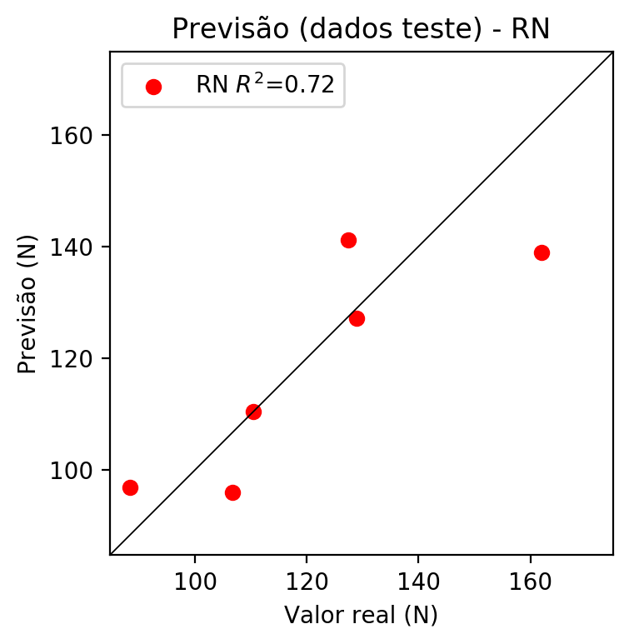

**Dados de treino**

* Erro relativo médio: 2.46
* Coeficiente de correlação: 0.99
* Coeficiente de determinação: 0.98
* MSE: 12.64
* RMSE: 3.56

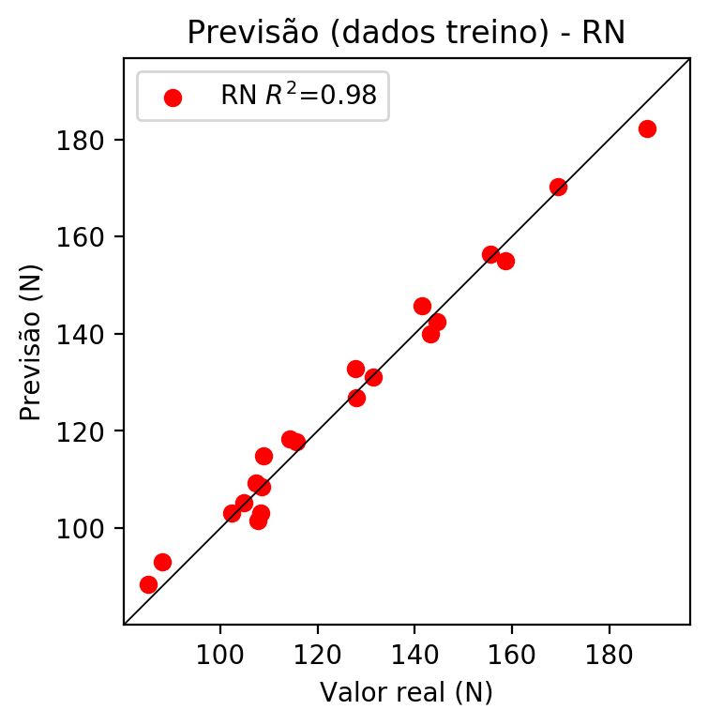

# Pesos

Pesos - camada oculta 1

[[-0.31411126 0.20084581 0.26878154 -0.3002427 -0.24766067 0.3278032  
 0.06614539 -0.31143433 0.64303815 -1.1006862 ]  
 [ 0.00609415 1.5688306 -0.6430575 0.42496243 -0.07322396 -0.03855977  
 -0.35327 -0.46077242 -0.8559718 1.2705446 ]  
 [ 0.96571916 0.87007487 -0.5968015 0.79132056 0.48077884 -0.72837967  
 0.7563471 -0.12107912 0.52641326 -0.07267424]]

Bias - camada oculta

[-0.8599192 -0.28369552 -1.1771784 -0.09550585 -0.8060231 0.7544768  
 -0.76075715 -0.7915515 -0.39766672 -0.04201188]

Pesos - camada saída

[[ 0.20806788 0.5675238 0.58750814 0.21445638 -0.0991382 -0.39485046  
 0.55693185 -0.0198186 0.5631507 0.3311653 ]]

# Iterações

|  |  |  |  |  |  |  |
| --- | --- | --- | --- | --- | --- | --- |
| Média | Desvio | n | ln | 2° camada | Função | Épocas |
| -0.1521 | 0.0781 | 10 | 0.1 | False | relu | 38 |
| -0.2096 | 0.1291 | 17 | 0.1 | True | relu | 716 |
| -0.2776 | 0.1013 | 7 | 0.01 | True | tanh | 130 |
| -0.5049 | 0.1862 | 19 | 0.001 | False | tanh | 282 |
| -0.2356 | 0.0943 | 29 | 0.001 | False | relu | 469 |
| -0.3347 | 0.2652 | 88 | 0.1 | False | tanh | 926 |
| -0.2806 | 0.1426 | 95 | 0.0001 | True | relu | 984 |
| -0.3028 | 0.1734 | 10 | 0.01 | True | tanh | 865 |
| -0.6921 | 0.5955 | 58 | 0.001 | True | relu | 8 |
| -0.233 | 0.1013 | 9 | 0.01 | False | tanh | 514 |
| -0.3597 | 0.1653 | 73 | 0.0001 | True | relu | 729 |
| -0.3996 | 0.2288 | 22 | 0.001 | True | relu | 543 |
| -0.2674 | 0.1424 | 25 | 0.1 | True | relu | 562 |
| -0.2255 | 0.1265 | 53 | 0.001 | False | relu | 498 |
| -0.1908 | 0.0803 | 83 | 0.01 | True | relu | 337 |
| -0.558 | 0.1941 | 99 | 0.01 | False | tanh | 16 |
| -0.3414 | 0.1805 | 23 | 0.01 | False | relu | 472 |
| -0.3469 | 0.1749 | 24 | 0.001 | True | relu | 778 |
| -0.2685 | 0.1596 | 58 | 0.01 | True | tanh | 382 |
| -0.3483 | 0.2899 | 35 | 0.1 | False | tanh | 596 |

# RL

# Coeficientes

[ 0. -0.14417293 0.46316153 0.78930267]

# Erros

**Dados de teste**

* Erro relativo médio: 6.61
* Coeficiente de correlação: 0.93
* Coeficiente de determinação: 0.87
* MSE: 91.4
* RMSE: 9.56

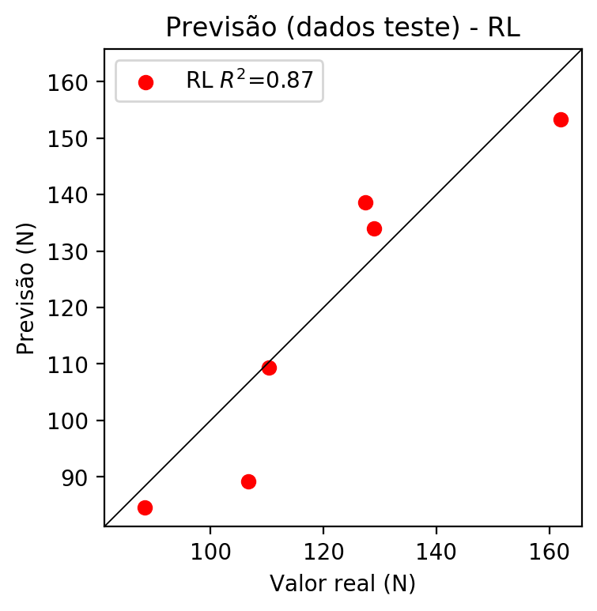

**Dados de treino**

* Erro relativo médio: 9.12
* Coeficiente de correlação: 0.87
* Coeficiente de determinação: 0.76
* MSE: 164.33
* RMSE: 12.82

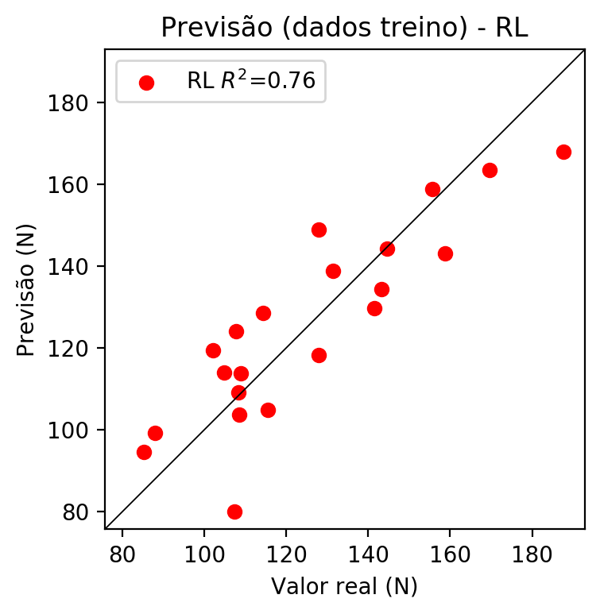

# RP2

# Coeficientes

[ 0. -0.16731669 0.39875519 0.73897678 0.1444542 -0.258707  
 0.02353907 0.39521466 0.11842771 0.21352056]

# Erros

**Dados de teste**

* Erro relativo médio: 6.41
* Coeficiente de correlação: 0.95
* Coeficiente de determinação: 0.9
* MSE: 77.89
* RMSE: 8.83

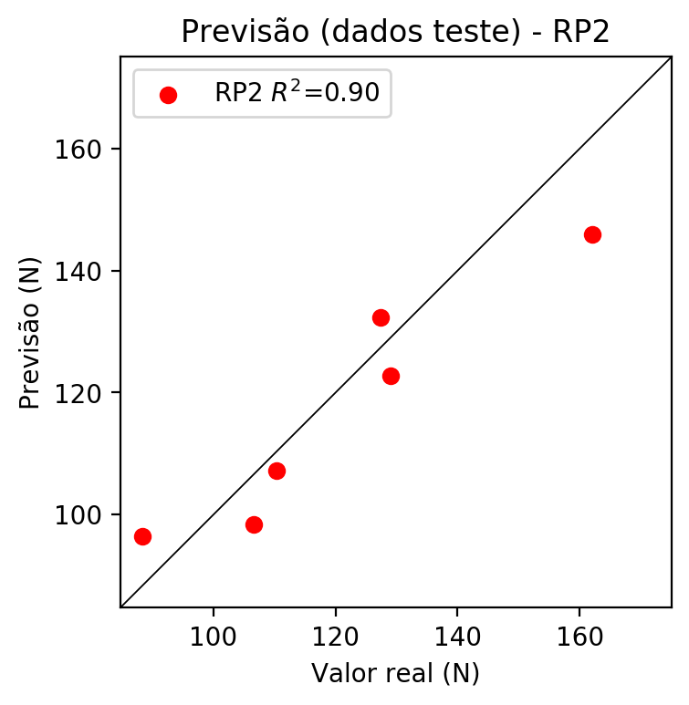

**Dados de treino**

* Erro relativo médio: 3.27
* Coeficiente de correlação: 0.98
* Coeficiente de determinação: 0.97
* MSE: 22.26
* RMSE: 4.72

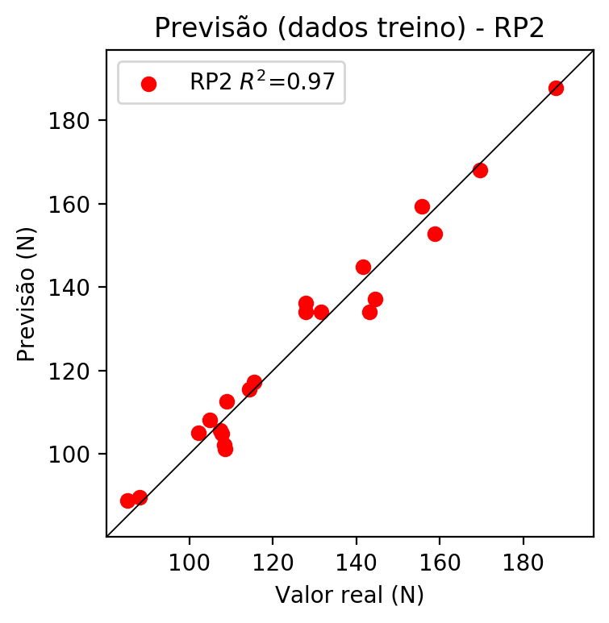

# RP3

# Coeficientes

[ 0. -0.03288619 0.15798901 0.2379179 0.11957401 -0.15769997  
 0.09727929 0.51761568 0.22525474 0.20028037 -0.04750227 0.08821756  
 -0.03335964 -0.01005243 -0.11816673 -0.07461303 0.22820634 -0.05813431  
 -0.228995 0.34365919]

# Erros

**Dados de teste**

* Erro relativo médio: 13.6
* Coeficiente de correlação: 0.77
* Coeficiente de determinação: 0.6
* MSE: 309.38
* RMSE: 17.59

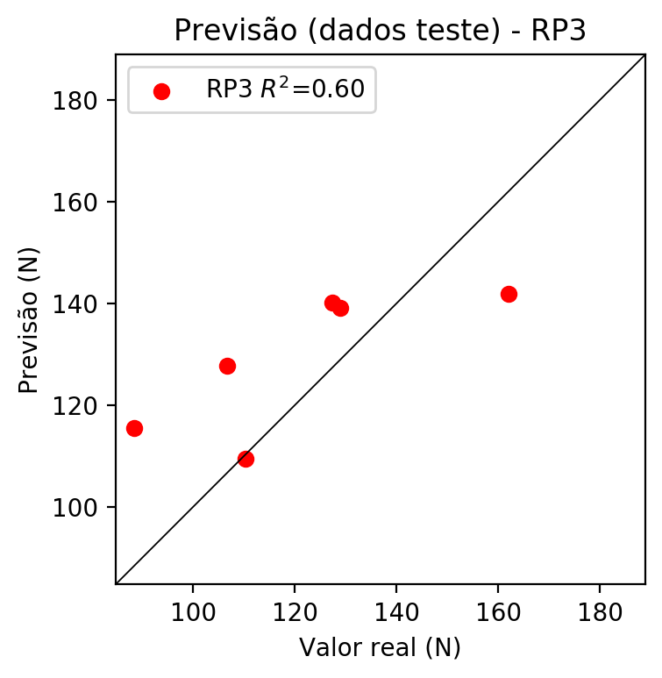

**Dados de treino**

* Erro relativo médio: 2.1
* Coeficiente de correlação: 0.99
* Coeficiente de determinação: 0.98
* MSE: 12.15
* RMSE: 3.49

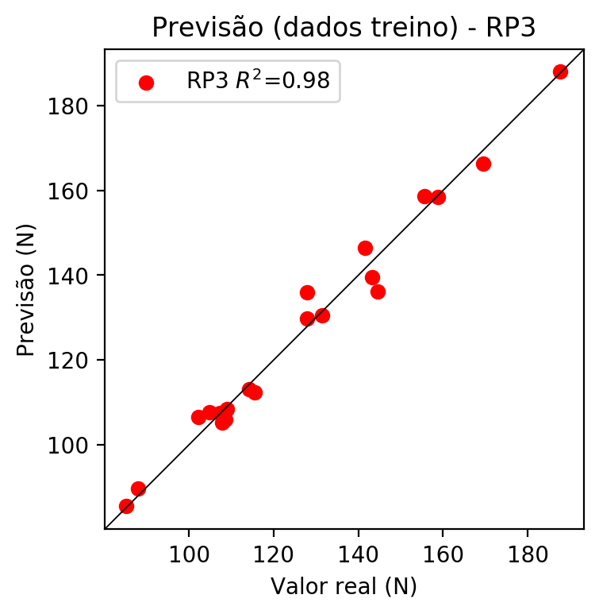

# RP4

# Coeficientes

[-1.94289029e-16 -6.20011400e-02 5.89987158e-02 2.05056926e-01  
 3.94194530e-03 -8.02325073e-02 6.24441553e-02 1.66292377e-01  
 2.96749400e-02 1.37111141e-03 -8.95572022e-02 1.20592142e-01  
 -5.36468707e-02 -9.58784097e-02 -3.17232815e-02 1.44314977e-01  
 8.52203673e-02 1.01258182e-01 3.65915836e-02 2.96193338e-01  
 5.69392099e-03 -1.15891399e-01 9.01971132e-02 -1.13747014e-01  
 -1.99086145e-02 1.08715911e-01 -1.15891399e-01 -2.54084410e-01  
 1.20773874e-01 9.01971132e-02 2.40200100e-01 4.28638022e-02  
 8.23713689e-02 4.28638022e-02 1.98049426e-03]

# Erros

**Dados de teste**

* Erro relativo médio: 14.6
* Coeficiente de correlação: 0.43
* Coeficiente de determinação: 0.18
* MSE: 485.15
* RMSE: 22.03

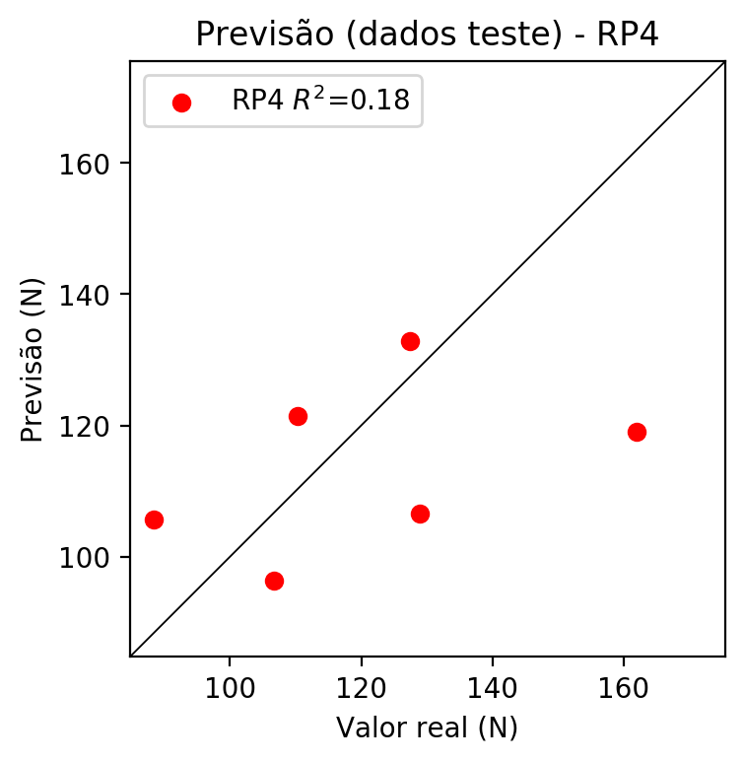

**Dados de treino**

* Erro relativo médio: 0.0
* Coeficiente de correlação: 1.0
* Coeficiente de determinação: 1.0
* MSE: 0.0
* RMSE: 0.0

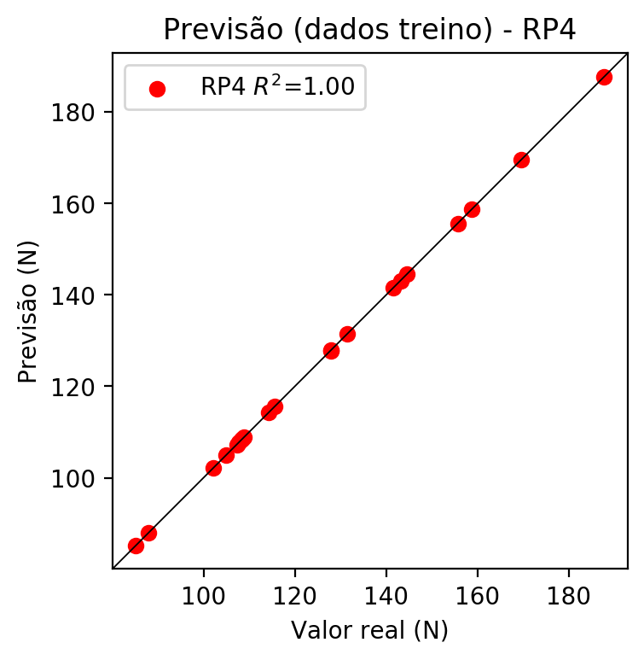

# Geral

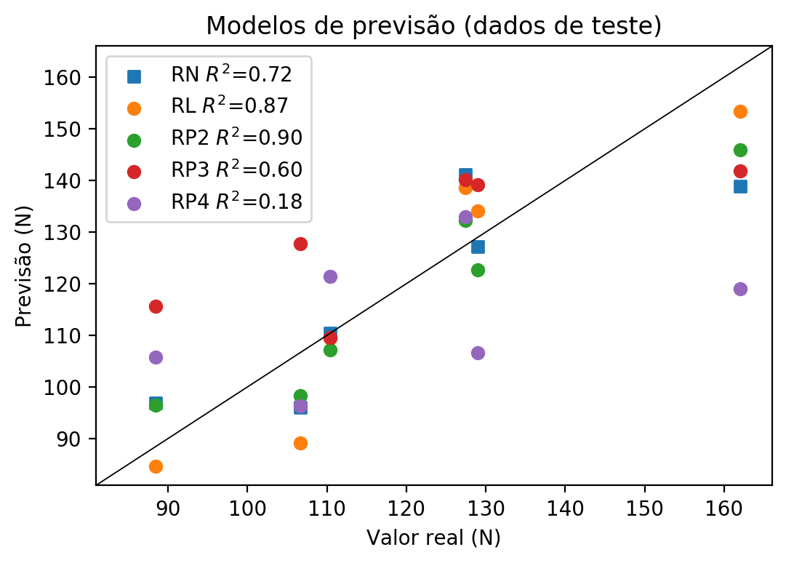

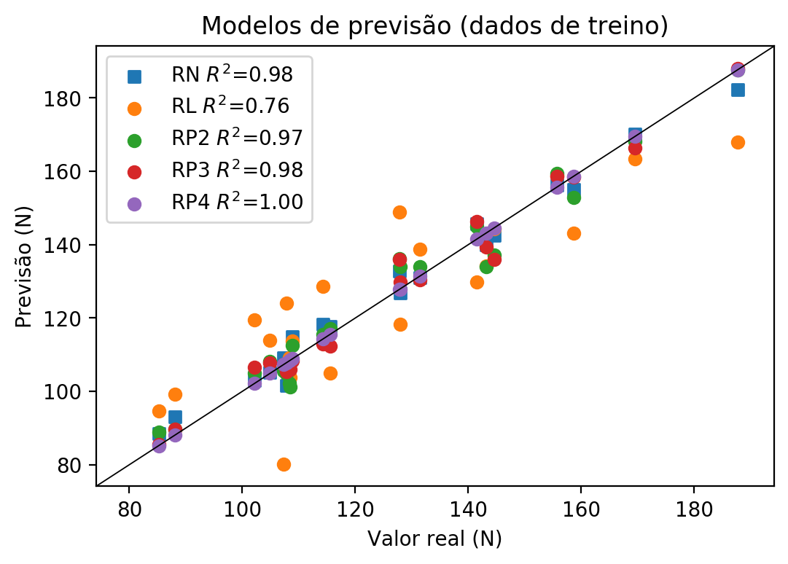

**Dados de teste**

|  |  |  |  |  |  |  |  |  |  |  |
| --- | --- | --- | --- | --- | --- | --- | --- | --- | --- | --- |
| Valor real | RN Previsto | RN Erro (%) | RL Previsto | RL Erro (%) | RP2 Previsto | RP2 Erro (%) | RP3 Previsto | RP3 Erro (%) | RP4 Previsto | RP4 Erro (%) |
| 88.41 | 96.92 | 9.63 | 84.6 | 4.31 | 96.49 | 9.14 | 115.56 | 30.71 | 105.74 | 19.6 |
| 162.04 | 138.86 | 14.31 | 153.37 | 5.35 | 145.94 | 9.94 | 141.88 | 12.44 | 119.05 | 26.53 |
| 127.37 | 141.12 | 10.8 | 138.57 | 8.79 | 132.27 | 3.85 | 140.21 | 10.08 | 132.9 | 4.34 |
| 128.96 | 127.14 | 1.41 | 134.04 | 3.94 | 122.69 | 4.86 | 139.12 | 7.88 | 106.56 | 17.37 |
| 106.65 | 96.04 | 9.95 | 89.14 | 16.42 | 98.32 | 7.81 | 127.72 | 19.76 | 96.29 | 9.71 |
| 110.37 | 110.46 | 0.08 | 109.43 | 0.85 | 107.19 | 2.88 | 109.53 | 0.76 | 121.45 | 10.04 |

**Dados de treino**

|  |  |  |  |  |  |  |  |  |  |  |
| --- | --- | --- | --- | --- | --- | --- | --- | --- | --- | --- |
| Valor real | RN Previsto | RN Erro (%) | RL Previsto | RL Erro (%) | RP2 Previsto | RP2 Erro (%) | RP3 Previsto | RP3 Erro (%) | RP4 Previsto | RP4 Erro (%) |
| 158.7 | 155.09 | 2.27 | 143.11 | 9.82 | 152.78 | 3.73 | 158.35 | 0.22 | 158.7 | 0.0 |
| 115.53 | 117.78 | 1.95 | 104.9 | 9.2 | 117.16 | 1.41 | 112.35 | 2.75 | 115.53 | 0.0 |
| 141.56 | 145.67 | 2.9 | 129.73 | 8.36 | 144.9 | 2.36 | 146.41 | 3.43 | 141.56 | 0.0 |
| 143.15 | 139.95 | 2.24 | 134.26 | 6.21 | 134.03 | 6.37 | 139.45 | 2.58 | 143.15 | 0.0 |
| 127.91 | 126.91 | 0.78 | 118.28 | 7.53 | 134.02 | 4.78 | 129.75 | 1.44 | 127.91 | 0.0 |
| 88.02 | 92.98 | 5.64 | 99.17 | 12.67 | 89.61 | 1.81 | 89.77 | 1.99 | 88.02 | 0.0 |
| 108.91 | 114.96 | 5.56 | 113.74 | 4.43 | 112.62 | 3.41 | 108.4 | 0.47 | 108.91 | 0.0 |
| 187.7 | 182.19 | 2.94 | 167.94 | 10.53 | 187.69 | 0.01 | 188.06 | 0.19 | 187.7 | 0.0 |
| 169.54 | 170.23 | 0.41 | 163.4 | 3.62 | 168.07 | 0.87 | 166.35 | 1.88 | 169.54 | 0.0 |
| 108.29 | 103.01 | 4.88 | 109.21 | 0.85 | 102.15 | 5.67 | 107.13 | 1.07 | 108.29 | 0.0 |
| 107.29 | 109.19 | 1.77 | 80.07 | 25.37 | 105.58 | 1.59 | 107.47 | 0.17 | 107.29 | 0.0 |
| 104.9 | 105.16 | 0.25 | 113.97 | 8.65 | 108.13 | 3.08 | 107.73 | 2.7 | 104.9 | 0.0 |
| 131.45 | 131.07 | 0.29 | 138.8 | 5.59 | 134.08 | 2.0 | 130.47 | 0.75 | 131.45 | 0.0 |
| 108.53 | 108.52 | 0.01 | 103.71 | 4.44 | 101.23 | 6.73 | 106.07 | 2.27 | 108.53 | 0.0 |
| 107.77 | 101.64 | 5.69 | 124.0 | 15.06 | 104.79 | 2.77 | 105.3 | 2.29 | 107.77 | 0.0 |
| 155.66 | 156.3 | 0.41 | 158.87 | 2.06 | 159.38 | 2.39 | 158.67 | 1.93 | 155.66 | 0.0 |
| 102.21 | 103.1 | 0.87 | 119.47 | 16.89 | 104.99 | 2.72 | 106.62 | 4.31 | 102.21 | 0.0 |
| 85.18 | 88.52 | 3.92 | 94.64 | 11.11 | 88.92 | 4.39 | 85.54 | 0.42 | 85.18 | 0.0 |
| 144.55 | 142.47 | 1.44 | 144.3 | 0.17 | 137.2 | 5.08 | 136.07 | 5.87 | 144.55 | 0.0 |
| 127.84 | 132.82 | 3.9 | 148.83 | 16.42 | 136.11 | 6.47 | 135.97 | 6.36 | 127.84 | 0.0 |
| 114.25 | 118.3 | 3.54 | 128.54 | 12.51 | 115.51 | 1.1 | 113.01 | 1.09 | 114.25 | 0.0 |